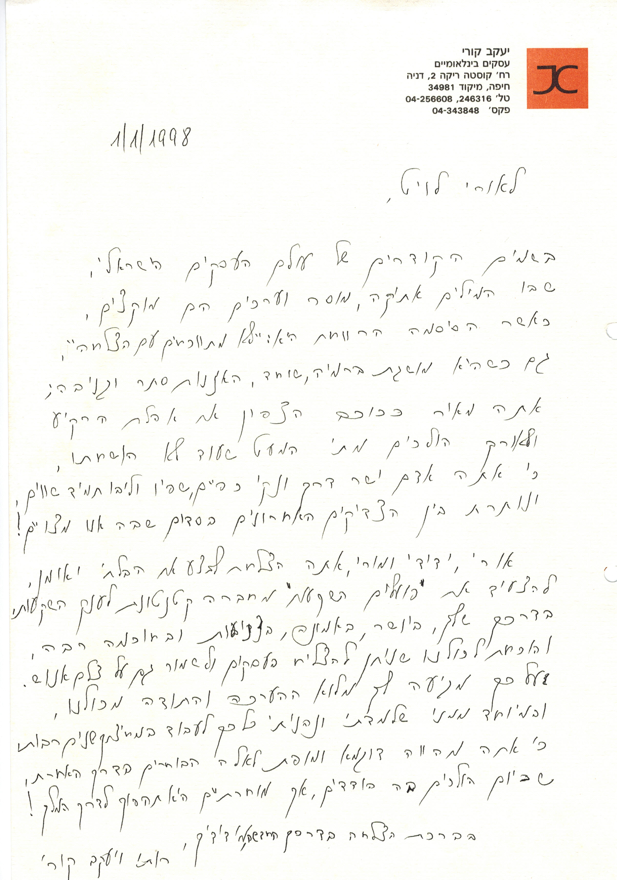

1/1/1998

לאורי לויט,

בשמיים הקודרים של עולם העסקים הישראלי,
שבו המילים אתיקה, מוסר וערכים הם מוקצים,
כאשר הסיסמה הרווחת היא: "לא מתווכחים עם הצלחה",
גם כשהיא מושגת ברמיה, שוחד, האזנות סתר וגניבה;
אתה מאיר ככוכב הצפון את אפלת הרקיע
ולאורך הולכים מתי המעט שעוד לא הושחתו,
כי אתה אדם ישר דרך ונקי כפיים, שפיו וליבו תמיד שווים,
ונותרת בין הצדיקים האחרונים בסדום שבה אנו מצויים!

אורי, ידידי ומורי, אתה הצלחת לבצע את הבלתי יאומן,
להצעיד את "פועלים השקעות" מחברה קטנטונת לענק השקעות,
בדרכך שלך, ביושר, באמונה, בצניעות ובחוכמה רבה,
והוכחת לכולנו שניתן להצליח בעסקים ולשמור על צלם אנוש.
על כך מגיעה לך מלוא ההערכה והתודה מכולנו,
ובמיוחד ממני שלמדתי ונהניתי כל כך לעבוד במחיצתך שנים רבות,
כי אתה מהווה דוגמא ומופת לאלה הבוחרים בדרך האחרת,
שכיום הולכים בה בודדים, אך מוחרתיים היא תהפוך לדרך המלך!

בברכת הצלחה בדרכך החדשה,

מידידיך, רותי ויעקב קורי

